Formato de las hojas que se entreguen:
Anotar en cada hoja: | - Nombre.  - C.I.  - Nº de página.
Además, en la primera página anotar: | - Total de hojas que se entregan.
Escribir en las hojas de un solo lado y utilizar hojas diferentes para problemas diferentes.
Material: El único material de consulta que se permite es el formulario del curso.
Duración de la prueba: 3:00 h.
Puntaje mínimo de aprobación: 10 puntos
No se permiten consultas durante la prueba.

- <16 puntos>

En la figura se muestra el diagrama unifilar de un circuito trifásico alimentado por un único generador. El generador está operando con una consigna de tensión tal que la tensión en barras B es de 156 kV. Las cargas C1 y C2 se consideran como impedancias constantes. El problema de resolverse usando magnitudes en pu.

G
T1
T2
L
t
p
s
Barra B
Barra A
C1
C2
Se pide:
- Elegir las bases del sistema para trabajar en por unidad de manera de eliminar los transformadores (es decir representarlos por uno equivalente de relación 1:1) y modelar el circuito completo en pu
- Calcular la corriente por cada una de las cargas C1 y C2
- Calcular la corriente que entrega el generador.

Datos:
G: 13.8kV, 100MVA, x=4%, 50Hz
T1: 14/150 kV, 110 MVA, x=6%
T2: 160/66/31.5 kV, 100/60/40MVA, xps=; xpt=; xst=; Todas en base 100MVA
L: Línea de 50km, l = 1.6 mH/km; c = 0.0112 µF/km (considerar modelo de longitud media)
C1: carga puramente inductiva que consume 5 MVAr a 31.5kV
C2: carga puramente inductiva que consume 15 MVAr a 66kV

- <20 puntos>
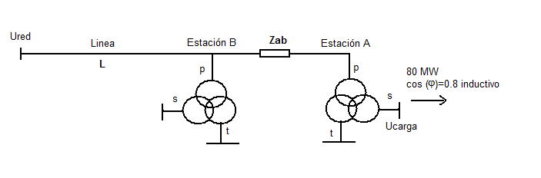
En el circuito de la figura se tiene 2 estaciones A y B idénticas conectadas entre sí por una linea asociable a una impedancia Zab=7j ohms, que a su vez es conectada a una red a través de una línea cuyos parámetros se dan abajo con una tensión Ured=160kV.

Se pide:
- explicar conceptualmente, dónde sería más efectivo compensar reactiva si quiero controlar la tensión en el secundario de la estación A, justificando su respuesta. (terciario de A o B)

- según la respuesta anterior donde compensaría y que Q debería poner para tener en el secundario de la estación A una tensión de 32 kV. Resolver en p.u.

Datos de la Línea
r = 0 Ω/km l = 1.0 mH/km c= 0.008 μF/km L=240km

Datos de T : p/s/t 150/31,5/6,3 kV
x_{ps} = 11,8 % en base 120 MVA
x_{pt} = 36,8 % en base 120 MVA
x_{st} = 26,6 % en base 120 MVA

- <4 puntos>

- Explique cuál es el propósito del análisis de sistemas de potencia mediante flujos de carga.
- ¿Qué tipo de estudios se pueden realizar y que información del sistema eléctrico se puede obtener?
- Explique cómo se modelan en un flujo de carga los distintos equipos de un sistema de potencia, a saber: generadores, líneas de trasmisión, transformadores, y cargas.
- Describa los distintos tipos de barras que se utilizan en un flujo de carga y justifique (en pocas palabras) la necesidad de contar con una barra flotante (conocida también como barra Slack o barra Swing)

